2019年度

四川省峨眉山市不动产登记中心部门决算
目录

公开时间：2020年11月2日

第一部分 部门概况
一、基本职能及主要工作
二、机构设置
第二部分度部门决算情况说明
一、收入支出决算总体情况说明
二、收入决算情况说明
三、支出决算情况说明
四、财政拨款收入支出决算总体情况说明
五、一般公共预算财政拨款支出决算情况说明
六、一般公共预算财政拨款基本支出决算情况说明
七、“三公”经费财政拨款支出决算情况说明
八、政府性基金预算支出决算情况说明
九、 国有资本经营预算支出决算情况说明
十、其他重要事项的情况说明
第三部分 名词解释
第四部分 附件
附件1
附件2
第五部分 附表
一、收入支出决算总表
二、收入决算表
三、支出决算表
四、财政拨款收入支出决算总表
五、财政拨款支出决算明细表
六、一般公共预算财政拨款支出决算表
七、一般公共预算财政拨款支出决算明细表
八、一般公共预算财政拨款基本支出决算表
九、一般公共预算财政拨款项目支出决算表
十、一般公共预算财政拨款“三公”经费支出决算表
十一、政府性基金预算财政拨款收入支出决算表
十二、政府性基金预算财政拨款“三公”经费支出决算表
十三、国有资本经营预算支出决算表

第一部分 部门概况

一、基本职能及主要工作

（一）主要职能。负责全市范围内的不动产登记工作；负责不动产登记网络平台建设和管理；负责不动产登记的咨询、受理、审核、登簿、缮证、收费、发证等工作；负责相关不动产权籍调查、测绘成果的审核工作；负责不动产登记档案资料管理及登记信息查询。
（二）2019年重点工作完成情况。全年累计发放不动产登记证书20136本，核发不动产权证明13884本，收缴不动产登记费1240万元，代收土地出让金519万。办理查封登记495件，档案查询室及查询窗口办理各类不动产档案查询业务近2万件，信访回复46 件，人大代表提案1件，协助司法机关处理涉及不动产案件352件，涉及不动产约1500余套。协助城管执法局处理涉及不动产案件16件，涉及不动产约69套。
我中心坚持常态化开展自查自纠，除提升效能工作方面，完善服务细节，着力优化对外服务水平。一是积极服务企业群众。坚持开辟“绿色通道”，积极推行集中任务加班制、延时服务制、权籍调查预约上门服务制、特殊群众上门服务制等一系列便民服务机制，帮助企业和群众协调解决实际难题。对有需求的外地企业、银行提供绿色通道服务，做到当日办结。对行动不便的申请人预约上门服务，全年办结约20余件。

二、机构设置
自然资源局下属二级单位，独立预算，全额财政拨款事业单位。

第二部分 2019年度部门决算情况说明

- 收入支出决算总体情况说明
2019年度收、支总计311.17万元。与2018年相比，收、支总计各减少619.31万元，下降66.56%。主要变动原因是本年不动产登记项目减少。
（图1：收、支决算总计变动情况图）（柱状图）
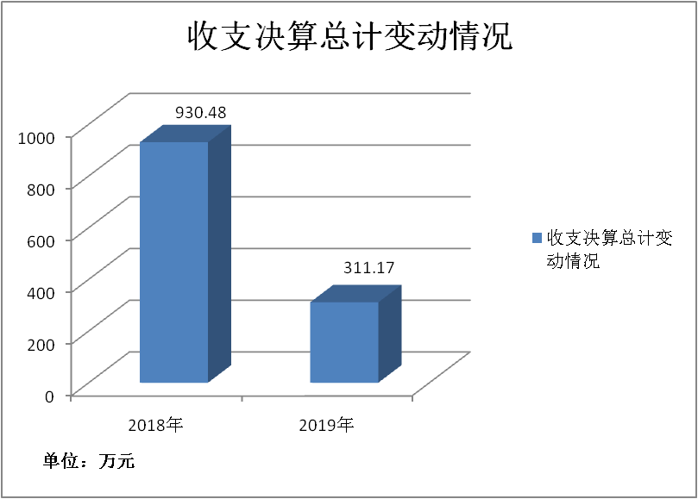

- 收入决算情况说明

2019年本年收入合计283.07万元，其中：一般公共预算财政拨款收入279.52万元，占98.75%；政府性基金预算财政拨款收入3.55万元，占1.25%；上级补助收入0万元，占0%；事业收入0万元，占0%；经营收入0万元，占0%；附属单位上缴收入0万元，占0%；其他收入0万元，占0%。

（图2：收入决算结构图）（饼状图）
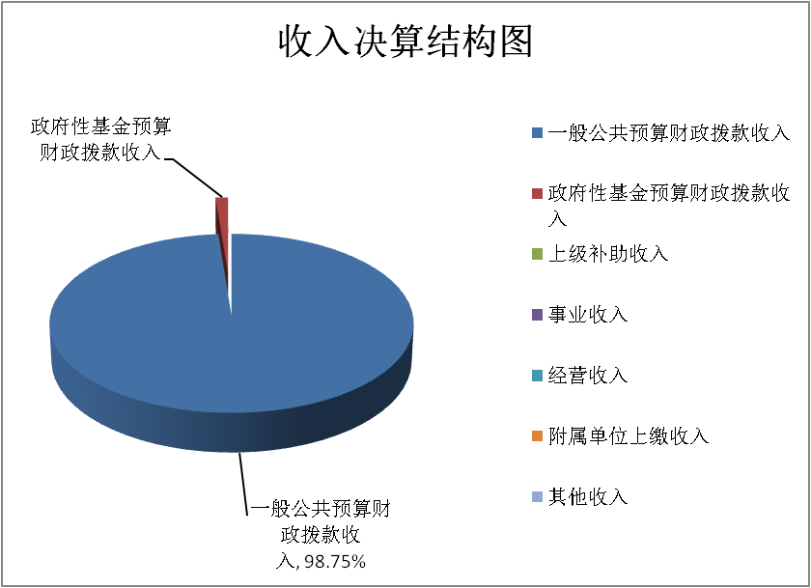

- 支出决算情况说明

2019年本年支出合计311.12万元，其中：基本支出97.73万元，占31.41%；项目支出213.39万元，占68.59%；上缴上级支出0万元，占0%；经营支出0万元，占0%；对附属单位补助支出0万元，占0%。
（图3：支出决算结构图）（饼状图）

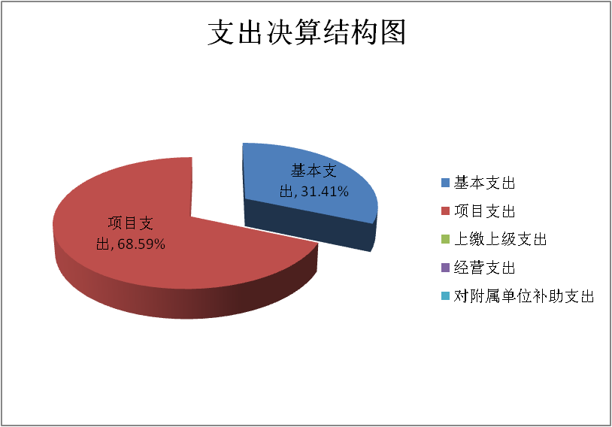

四、财政拨款收入支出决算总体情况说明
2019年财政拨款收、支总计311.17万元。与2018年相比，财政拨款收、支总计各减少619.31万元，下降66.56%。主要变动原因是本年项目减少。
（图4：财政拨款收、支决算总计变动情况）（柱状图）
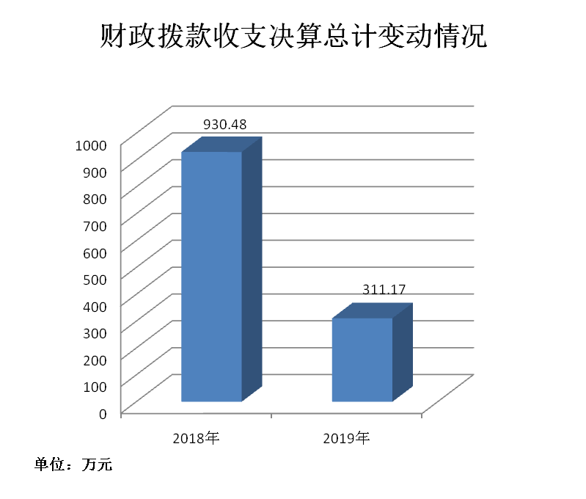

五、一般公共预算财政拨款支出决算情况说明

（一）一般公共预算财政拨款支出决算总体情况
2019年一般公共预算财政拨款支出279.56万元，占本年支出合计的89.86%。与2018年相比，一般公共预算财政拨款增加131.87万元，增长89.29%。主要变动原因是一般公共预算财政拨款支出的项目经费增加。
（图5：一般公共预算财政拨款支出决算变动情况）（柱状图）
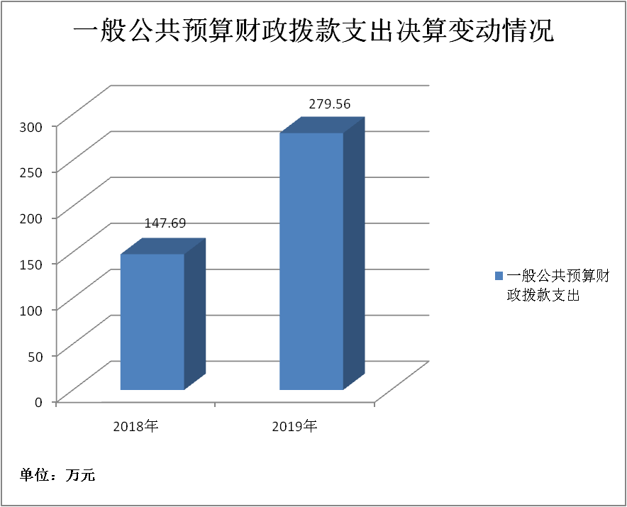

（二）一般公共预算财政拨款支出决算结构情况
2019年一般公共预算财政拨款支出279.56万元，主要用于以下方面:一般公共服务（类）支出0万元，占0%；教育支出（类）0万元，占0%；科学技术（类）支出0万元，占0%；文化旅游体育与传媒（类）支出0万元，占0%；社会保障和就业（类）支出9.66万元，占3.46%；卫生健康支出2.14万元，占0.76%；自然资源海洋气象等（类）支出260.37万元，占93.14%；住房保障支出7.39万元，占2.64%；。
（图6：一般公共预算财政拨款支出决算结构）（饼状图）
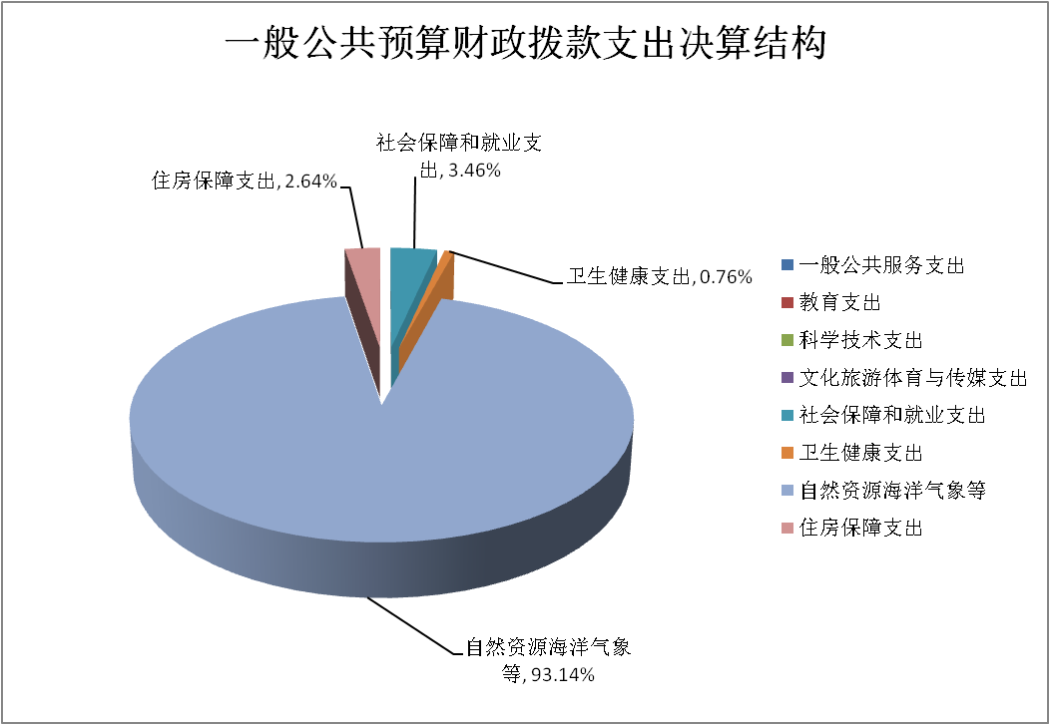

（三）一般公共预算财政拨款支出决算具体情况

2019年一般公共预算支出决算数为279.56，完成预算100%。其中：
1.一般公共服务（类）***（款）***（项）: 2019年无此项业务发生。
2.教育（类）***（款）***（项）: 2019年无此项业务发生。
3.科学技术（类）***（款）***（项）: 2019年无此项业务发生。
4.文化旅游体育与传媒（类）***（款）***（项）: 2019年无此项业务发生。
5.社会保障和就业（类）行政事业单位离退休（款）机关事业单位基本养老保险缴费支出（项）: 支出决算为6.81万元，完成预算100%，决算数与预算数持平。
5.社会保障和就业（类）行政事业单位离退休（款）机关事业单位职业年金缴费支出（项）: 支出决算为2.85万元，完成预算100%，决算数与预算数持平。
6.卫生健康（类）行政事业单位医疗（款）事业单位医疗（项）: 支出决算为2.14万元，完成预算100%，决算数与预算数持平。
7.自然资源海洋气象等（类）自然资源事务（款）事业运行（项）: 支出决算为78.54万元，完成预算100%，决算数与预算数持平。
7.自然资源海洋气象等（类）自然资源事务（款）其他自然资源事务（项）: 支出决算为181.83万元，完成预算100%，决算数与预算数持平。
8.住房保障支出（类）住房改革支出（款）住房公积金（项）: 支出决算为7.39万元，完成预算100%，决算数与预算数持平。

六、一般公共预算财政拨款基本支出决算情况说明
2019年一般公共预算财政拨款基本支出97.73万元，其中：
人员经费89.17万元，主要包括：基本工资、津贴补贴、奖金、伙食补助费、绩效工资、机关事业单位基本养老保险缴费、职业年金缴费、其他社会保障缴费、其他工资福利支出、离休费、退休费、抚恤金、生活补助、医疗费补助、奖励金、住房公积金、其他对个人和家庭的补助支出等。
日常公用经费8.56万元，主要包括：办公费、印刷费、咨询费、手续费、水费、电费、邮电费、取暖费、物业管理费、差旅费、因公出国（境）费用、维修（护）费、租赁费、会议费、培训费、公务接待费、劳务费、委托业务费、工会经费、福利费、公务用车运行维护费、其他交通费、税金及附加费用、其他商品和服务支出、办公设备购置、专用设备购置、信息网络及软件购置更新、其他资本性支出等。

七、“三公”经费财政拨款支出决算情况说明

（一）“三公”经费财政拨款支出决算总体情况说明
2019年“三公”经费财政拨款支出决算为0万元。

（二）“三公”经费财政拨款支出决算具体情况说明
2019年“三公”经费财政拨款支出决算中，因公出国（境）费支出决算0万元，占0%；公务用车购置及运行维护费支出决算0万元，占0%；公务接待费支出决算0万元，占0%。

1.因公出国（境）经费支出0万元。全年安排因公出国（境）团组0次，出国（境）0人。
2.公务用车购置及运行维护费支出0万元。
其中：公务用车购置支出0万元。全年按规定更新购置公务用车0辆，金额0元。截至2019年12月底，单位共有公务用车0辆，其中：主要领导干部用车0辆、机要通信用车**辆、应急保障用车0辆、 执法执勤用车0辆…
公务用车运行维护费支出0万元。
3.公务接待费支出0万元。公务接待费支出决算比2018年减少0.21万元，下降100%。主要原因是本年无公务接待。
国内公务接待支出0万元，接待0批次，0人。
外事接待支出0万元，外事接待0批次，0人，共计支出0万元。

八、政府性基金预算支出决算情况说明
2019年政府性基金预算拨款支出31.56万元。

- 国有资本经营预算支出决算情况说明
2019年国有资本经营预算拨款支出0万元。

十、其他重要事项的情况说明

（一）机关运行经费支出情况
峨眉山市不动产登记中心为事业单位无机关运行经费项目。

（二）政府采购支出情况
2019年，峨眉山市不动产登记中心政府采购支出总额0万元，其中：政府采购货物支出0万元、政府采购工程支出0万元、政府采购服务支出0万元。授予中小企业合同金额0万元，占政府采购支出总额的0%，其中：授予小微企业合同金额0万元，占政府采购支出总额的0%。

（三）国有资产占有使用情况
截至2019年12月31日，峨眉山市不动产登记中心共有车辆0辆，其中：主要领导干部用车0辆、机要通信用车0辆、应急保障用车0辆、其他用车0辆。单价50万元以上通用设备0台（套），单价100万元以上专用设备0台（套）。

（四）预算绩效管理情况。
根据预算绩效管理要求，本部门（单位）在年初预算编制阶段，组织对不动产自助发证终端设备技术服务、档案整理费、中心运行费项目开展了预算事前绩效评估，对3个项目编制了绩效目标，预算执行过程中，选取3个项目开展绩效监控，年终执行完毕后，对3个项目开展了绩效目标完成情况自评。
1.项目绩效目标完成情况。
本部门在2019年度部门决算中反映“不动产自助发证终端设备技术费”、“档案整理费”、“中心运行费”等3个项目绩效目标实际完成情况。
（1）不动产自助发证终端设备技术费项目绩效目标完成情况综述。项目全年预算数66.80万元，执行数为66.8万元，完成预算的100%。通过项目实施，把实体大厅与自助终端相结合，减少申请人排队等候时间和中心办证内部流程，进一步提高了办证发证率。
（2）档案整理费项目绩效目标完成情况综述。项目全年预算数50万元，执行数为50万元，完成预算的100%。通过项目实施，建立了图文档案资料一体化管理系统，实现各类房屋权籍档案的科学管理，快速查询和利用，使档案工作效率得到提升。
（3）中心运行费项目绩效目标完成情况综述。项目全年预算数65万元，执行数为64.99万元，完成预算的99.99%。通过项目实施，保障了登记系统运行维护、不动产证办证、法律咨询、办公运行等中心业务的正常顺利开展。

项目绩效目标完成情况表
(2019 年度)
项目名称 |  |  | 不动产自助发证终端设备技术服务
预算单位 |  |  | 峨眉山市不动产登记中心
预算执行情况(万元) | 预算数: |  | 66.8万元 | 执行数: | 66.8万元
预算执行情况(万元) | 其中-财政拨款: |  | 66.8万元 | 其中-财政拨款: | 66.8万元
预算执行情况(万元) | 其它资金: |  |  | 其它资金:
年度目标完成情况 | 预期目标 |  |  | 实际完成目标
年度目标完成情况 | 实现自助发证为主，人工发证为辅，提高办件效率。 |  |  | 购买的2台设备运行正常，能满足存量房、商品房的自助出证要求，大大提高了办证发证效率
绩效指标完成情况 | 一级指标 | 二级指标 | 三级指标 | 预期指标值(包含数字及文字描述) | 实际完成指标值(包含数字及文字描述)
绩效指标完成情况 | 总体目标 | 总体目标 | 实现自助发证 | 实现自助发证为主，人工发证为辅 | 能满足存量房、商品房的自助出证要求
绩效指标完成情况 | 完成指标 | 数量指标 | 购买设备 | 购买设备2套 | 购买设备2套
绩效指标完成情况 | 效益指标 | 社会效益指标 | 资料完整度 | 资料完整度100%，提高办件效率 | 资料完整度100%，大大提高了办证发证效率
绩效指标完成情况 | 满意度指标 | 满意度指标 | 群众满意度 | 群众满意度达≥90% | 群众满意度达≥95%

项目绩效目标完成情况表
(2019 年度)
项目名称 |  |  | 档案整理
预算单位 |  |  | 峨眉山市不动产登记中心
预算执行情况(万元) | 预算数: |  | 50万元 | 执行数: | 50万元
预算执行情况(万元) | 其中-财政拨款: |  | 50万元 | 其中-财政拨款: | 50万元
预算执行情况(万元) | 其它资金: |  |  | 其它资金:
年度目标完成情况 | 预期目标 |  |  | 实际完成目标
年度目标完成情况 | 将2018年度所有不动产登记资料扫描入册 |  |  | 完成档案管理及收集 份，提升档案工资效率
绩效指标完成情况 | 一级指标 | 二级指标 | 三级指标 | 预期指标值(包含数字及文字描述) | 实际完成指标值(包含数字及文字描述)
绩效指标完成情况 | 总体目标 | 总体目标 | 登记资料扫描入册 | 将2018年度所有不动产登记资料扫描入册 | 完成了2018年度不动产登记资料扫描入册
绩效指标完成情况 | 完成指标 | 数量指标 | 归档份数 | 完成25000份 | 实际完成 份
绩效指标完成情况 | 完成指标 | 质量指标 | 档案完整度 | 档案完整度100% | 档案完整度100%
绩效指标完成情况 | 效益指标 | 社会效益指标 | 档案工作效率 | 提高档案工作效率 | 实现各类房屋权籍档案的科学管理，快速查询和利用，使档案工作效率得到提升
绩效指标完成情况 | 满意度指标 | 社会满意度 | 群众满意度 | 群众满意度达≥90% | 群众满意度达≥95%

项目绩效目标完成情况表
(2019 年度)
项目名称 |  |  | 中心运行费
预算单位 |  |  | 峨眉山市不动产登记中心
预算执行情况(万元) | 预算数: |  | 65万元 | 执行数: | 64.99万元
预算执行情况(万元) | 其中-财政拨款: |  | 65万元 | 其中-财政拨款: | 64.99万元
预算执行情况(万元) | 其它资金: |  |  | 其它资金:
年度目标完成情况 | 预期目标 |  |  | 实际完成目标
年度目标完成情况 | 保障中心正常运行以及业务顺利开展 |  |  | 保障了登记系统运行维护、购不动产登记证书、法律咨询、劳务人员、办公运行等中心业务的正常顺利开展
绩效指标完成情况 | 一级指标 | 二级指标 | 三级指标 | 预期指标值(包含数字及文字描述) | 实际完成指标值(包含数字及文字描述)
绩效指标完成情况 | 总体目标 | 总体目标 | 保障中心正常运行 | 保障中心业务正常顺利开展，印刷不动产登记证40000份 | 中心业务正常顺利开展 ，印刷不动产登记证 份。
绩效指标完成情况 | 完成指标 | 数量指标 | 印刷不动产登记证份数 | 印刷不动产登记证40000份 | 印刷不动产登记证 份
绩效指标完成情况 | 完成指标 | 数量指标 | 培训次数 | 培训10次 | 培训 次
绩效指标完成情况 | 完成指标 | 数量指标 | 看现场次数 | 看现场次数100次 | 看现场次数 次
绩效指标完成情况 | 满意度指标 | 社会满意度 | 群众满意度 | 群众满意度达≥90% | 群众满意度达≥95%

2.部门绩效评价结果。
本部门按要求对2019年部门整体支出绩效评价情况开展自评，《峨眉山市不动产登记中心2019年部门整体支出绩效评价报告》见附件（附件1）。

- 名词解释

1.财政拨款收入：指单位从同级财政部门取得的财政预算资金。
2.事业收入：指事业单位开展专业业务活动及辅助活动取得的收入。如…（二级预算单位事业收入情况）等。
3.经营收入：指事业单位在专业业务活动及其辅助活动之外开展非独立核算经营活动取得的收入。如…（二级预算单位经营收入情况）等。
4.其他收入：指单位取得的除上述收入以外的各项收入。主要是…（收入类型）等。
5.用事业基金弥补收支差额：指事业单位在当年的财政拨款收入、事业收入、经营收入、其他收入不足以安排当年支出的情况下，使用以前年度积累的事业基金（事业单位当年收支相抵后按国家规定提取、用于弥补以后年度收支差额的基金）弥补本年度收支缺口的资金。
6.年初结转和结余：指以前年度尚未完成、结转到本年按有关规定继续使用的资金。
7.结余分配：指事业单位按照事业单位会计制度的规定从非财政补助结余中分配的事业基金和职工福利基金等。
8、年末结转和结余：指单位按有关规定结转到下年或以后年度继续使用的资金。
9.社会保障和就业（类）行政事业单位离退休（款）机关事业单位基本养老保险缴费支出（项）：是指反映机关事业单位实施养老保险制度由单位缴纳的基本养老保险费支出。
10.社会保障和就业（类）行政事业单位离退休（款）机关事业单位职业年金缴费支出（项）:是指反映机关事业单位实施养老保险制度由单位实际缴纳的职业年金支出。
11．卫生健康支出（类）行政事业单位医疗（款）事业单位医疗（项）:指反映财政部门集中安排的事业单位基本医疗保险缴费经费，未参加医疗保险的事业单位的公费医疗经费，按国家规定享受离休人员待遇的医疗经费。
12．自然资源海洋气象等（类）自然资源事务（款）事业运行（项）:指反映事业单位的基本支出，不包括行政单位（包括实行公务员管理的事业单位）后勤服务中心、医务室等附属事业单位。
13．自然资源海洋气象等（类）自然资源事务（款）其他自然资源事务（项）:指反映除上述项目以外其他用于自然资源事务发昂面的支出。
14. 住房保障支出（类）住房改革支出（款）住房公积金（项）:是指反映行政事业单位按人力资源和社会保障部、财政部规定的基本工资和津贴补贴以及规定比例为职工缴纳的住房公积金。
15.基本支出：指为保障机构正常运转、完成日常工作任务而发生的人员支出和公用支出。
16.项目支出：指在基本支出之外为完成特定行政任务和事业发展目标所发生的支出。
17.经营支出：指事业单位在专业业务活动及其辅助活动之外开展非独立核算经营活动发生的支出。
18.“三公”经费：指部门用财政拨款安排的因公出国（境）费、公务用车购置及运行费和公务接待费。其中，因公出国（境）费反映单位公务出国（境）的国际旅费、国外城市间交通费、住宿费、伙食费、培训费、公杂费等支出；公务用车购置及运行费反映单位公务用车车辆购置支出（含车辆购置税）及租用费、燃料费、维修费、过路过桥费、保险费等支出；公务接待费反映单位按规定开支的各类公务接待（含外宾接待）支出。
19.机关运行经费：为保障行政单位（含参照公务员法管理的事业单位）运行用于购买货物和服务的各项资金，包括办公及印刷费、邮电费、差旅费、会议费、福利费、日常维修费、专用材料及一般设备购置费、办公用房水电费、办公用房取暖费、办公用房物业管理费、公务用车运行维护费以及其他费用。

第四部分 附件

附件1

峨眉山市不动产登记中心2019年部门整体支出绩效评价报告

一、部门（单位）概况
（一）机构组成：自然资源局下属二级单位，独立预算，全额财政拨款事业单位。

（二）机构职能：负责全市范围内的不动产登记工作；负责不动产登记网络平台建设和管理；负责不动产登记的咨询、受理、审核、登簿、缮证、收费、发证等工作；负责相关不动产权籍调查、测绘成果的审核工作；负责不动产登记档案资料管理及登记信息查询。
（三）人员概况：从业人数24人，其中在编6人，借用11人，临聘7人。
二、部门财政资金收支情况
（一）部门财政资金收入情况：2019年本年收入合计283.07万元，其中：一般公共预算财政拨款收入279.52万元，占98.75%；政府性基金预算财政拨款收入3.55万元，占1.25%。
（二）部门财政资金支出情况：2019年本年支出合计311.12万元，其中：基本支出97.73万元，占31.41%；项目支出213.39万元，占68.59%。
三、部门整体预算绩效管理情况
（一）部门预算管理。
1、按照峨眉山市财政局关于编制2019年部门预算的通知和有关要求，按时完成基础数据、项目库报送工作，按时完成预算编制工作并提交部门预算草案。
2、我中心的编制符合《中华人民共和国预算法》和国家其他法律、法规的要求，对每一收支项目的数字指标进行认真测算，力求各项收支数据真实准确。对各项财政资金收入，统一管理，统筹安排，统一编制综合财政预算。
3、进一步强化绩效理念，健全管理制度，提高绩效评价工作质量，细化部门预算编制。
（二）结果应用情况。
本单位的资金使用严格遵循财经制度的规定，有严格的财政资金拨付程序，项目资金严格按照项目开展进度拨款支付。
1．部门支出绩效。
（1）运转保障。
严格报账制度，严格控制一般性支出，保障了部门正常运转，顺利及时完成了不动产登记的相关各项工作。
（2）厉行节约。
建立健全了厉行节约反对浪费长效机制，严格派车制度，加强车辆管理。严格控制陪同人数和接待标准，对于不必要的接待能取消的取消，能减少的减少。严格控制“三公经费”。
（3）节能降耗。
节约用水用电用气，加强车辆管理，严禁公车私用，节能减排。
2．项目支出绩效。
（1）项目资金管理情况。
2019年项目资金严格执行上级项目资金管理办法，根据项目进展情况适时拨付。
（3）绩效目标完成情况。
项目绩效目标全部完成。
3.财务管理情况。
认真贯彻执行《会计法》和有关财经法规、制度，依法、依规组织实施本单位的会计核算和监督工作，做好日常财务核算、监督管理工作，确保了中心的正常运转，同时按要求严格审核、准确、及时支付项目款。严格执行政府采购制度，确保采购工作依法、依规、有序进行。
四、评价结论及建议
通过此次财政支出绩效评价，进一步了解到财政支出绩效情况：项目实施管理程序规范，项目完成较好，资金支付及时到位，运行保障有力，效益明显，社会满意度较高。我单位将在以后的工作中进一步牢固树立绩效意识，把握绩效导向的管理趋势，强化绩效理念，落实工作责任，切实提升财政资金使用效率。

第五部分 附表

一、收入支出决算总表

二、收入决算表

三、支出决算表

四、财政拨款收入支出决算总表

五、财政拨款支出决算明细表

六、一般公共预算财政拨款支出决算表

七、一般公共预算财政拨款支出决算明细表

八、一般公共预算财政拨款基本支出决算表

九、一般公共预算财政拨款项目支出决算表

十、一般公共预算财政拨款“三公”经费支出决算表

十一、政府性基金预算财政拨款收入支出决算表

十二、政府性基金预算财政拨款“三公”经费支出决算表

十三、国有资本经营预算支出决算表

